Печатное средство массовой информации органов местного самоуправления муниципального образования Елизаветинское сельское поселение Гатчинского муниципального района Ленинградской области – печатное издание
Елизаветинский Вестник | 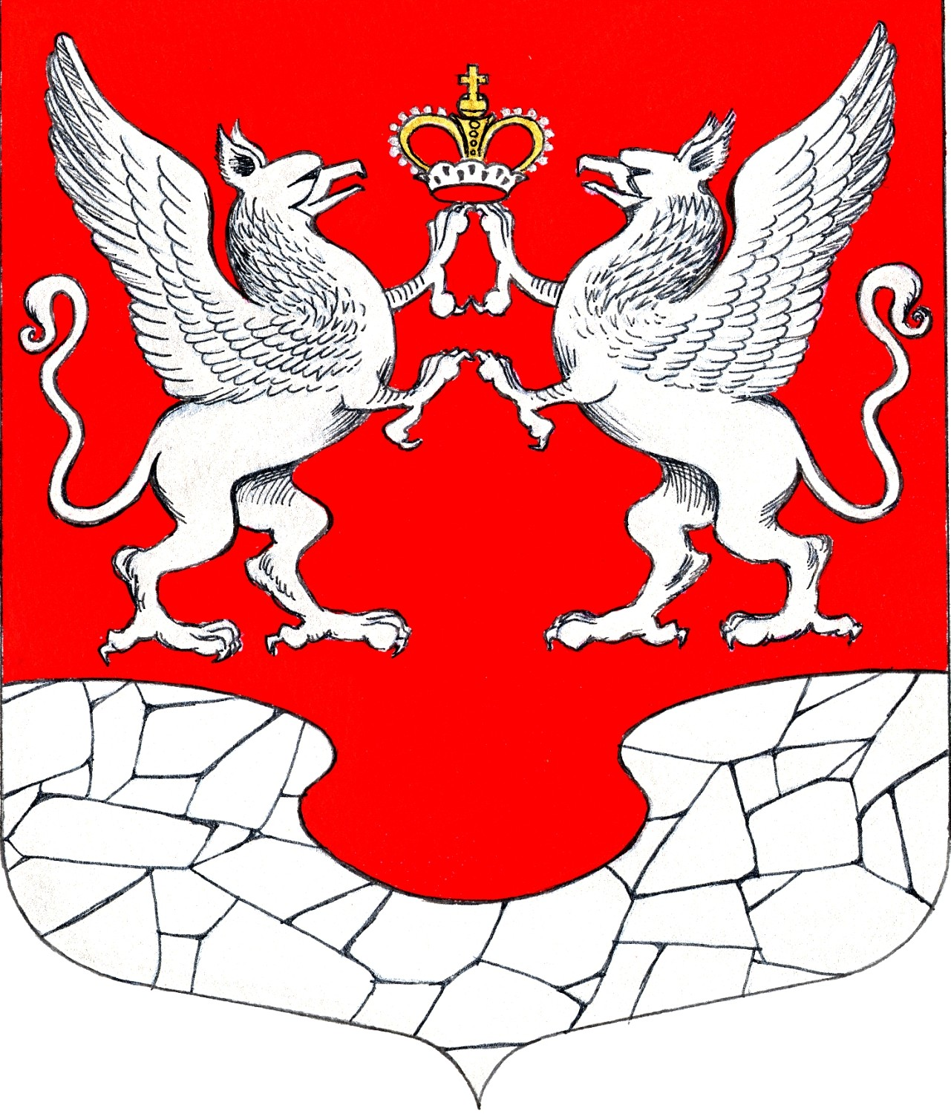  04 августа  2023 года  № 39

АДМИНИСТРАЦИЯ МУНИЦИПАЛЬНОГО ОБРАЗОВАНИЯ
ЕЛИЗАВЕТИНСКОГО СЕЛЬСКОГО ПОСЕЛЕНИЯ
ГАТЧИНСКОГО МУНИЦИПАЛЬНОГО РАЙОНА
ЛЕНИНГРАДСКОЙ ОБЛАСТИ

ПОСТАНОВЛЕНИЕ

04.08.2023г. № 316

Об утверждении перечня муниципального имущества, находящегося в собственности муниципального образования Елизаветинского сельского поселения Ленинградской области, а также земельных участков, полномочия по распоряжению которыми относятся к компетенции администрации Елизаветинского сельского поселения Ленинградской области (за исключением земельных участков, предназначенных для ведения личного подсобного хозяйства, огородничества, садоводства, индивидуального жилищного строительства), свободных от прав третьих лиц (за исключением права хозяйственного ведения, оперативного управления и имущественных прав субъектов малого и среднего предпринимательства), предназначенных для предоставления во владение и (или) пользование (в том числе по льготным ставкам арендной платы), на долгосрочной основе субъектам малого и среднего предпринимательства и организациям, образующим инфраструктуру поддержки субъектов малого и среднего предпринимательства

В соответствии с ч.4 ст.18 Федерального закона от 24.07.2007г. № 209-ФЗ «О развитии малого и среднего предпринимательства в Российской Федерации», Федеральным законом от 22.07.2008г. №159-ФЗ «Об особенностях отчуждения недвижимого имущества, находящегося в государственной собственности субъектов Российской Федерации или в муниципальной собственности и арендуемого субъектами малого и среднего предпринимательства и о внесении изменений в отдельные законодательные акты Российской Федерации», администрация Елизаветинского сельского поселения

ПОСТАНОВЛЯЕТ:

1. Утвердить перечень муниципального имущества, находящегося в собственности муниципального образования Елизаветинского сельского поселения Ленинградской области, а также земельных участков, полномочия по распоряжению которыми относятся к компетенции администрации Елизаветинского сельского поселения (за исключением земельных участков, предназначенных для ведения личного подсобного хозяйства, огородничества, садоводства, индивидуального жилищного строительства), свободных от прав третьих лиц (за исключением права хозяйственного ведения, оперативного управления и имущественных прав субъектов малого и среднего предпринимательства), предназначенных для предоставления во владение и (или) пользование (в том числе по льготным ставкам арендной платы), на долгосрочной основе субъектам малого и среднего предпринимательства и организациям, образующим инфраструктуру поддержки субъектов малого и среднего предпринимательства» согласно приложению.
2. Постановление администрации муниципального образования Елизаветинского сельского поселения Гатчинского муниципального района Ленинградской области от 29.09.2022г. №402 «О внесении изменений и дополнений в постановление администрации муниципального образования Елизаветинского сельского поселения Гатчинского муниципального района Ленинградской области от 27.11.2019г. №435 «О внесении изменений и дополнений в постановление администрации муниципального образования Елизаветинского сельского поселения Гатчинского муниципального района Ленинградской области от 25.10.2018г. №403 «Об утверждении перечня муниципального имущества, находящегося в собственности муниципального образования Елизаветинского сельского поселения Ленинградской области, а также земельных участков, полномочия по распоряжению которыми относятся к компетенции администрации Елизаветинского сельского поселения (за исключением земельных участков, предназначенных для ведения личного подсобного хозяйства, огородничества, садоводства, индивидуального жилищного строительства), свободных от прав третьих лиц (за исключением права хозяйственного ведения, оперативного управления и имущественных прав субъектов малого и среднего предпринимательства), предназначенных для предоставления во владение и (или) пользование (в том числе по льготным ставкам арендной платы), на долгосрочной основе субъектам малого и среднего предпринимательства и организациям, образующим инфраструктуру поддержки субъектов малого и среднего предпринимательства» считать утратившим силу.
3. Направить настоящее постановление в течение 10 рабочих дней в Комитет по развитию малого, среднего бизнеса и потребительского рынка Ленинградской области.
4. Настоящее постановление вступает в силу со дня его опубликования, подлежит официальному опубликованию и размещению на сайте.
5. Контроль за выполнением настоящего постановления оставляю за собой.

Глава администрации
Елизаветинского сельского поселения В.В. Зубрилин

* Приложения к постановлению администрации Елизаветинского сельского поселения №316 от 04.08.2023г. «Об утверждении перечня муниципального имущества, находящегося в собственности муниципального образования Елизаветинского сельского поселения Ленинградской области, а также земельных участков, полномочия по распоряжению которыми относятся к компетенции администрации Елизаветинского сельского поселения Ленинградской области (за исключением земельных участков, предназначенных для ведения личного подсобного хозяйства, огородничества, садоводства, индивидуального жилищного строительства), свободных от прав третьих лиц (за исключением права хозяйственного ведения, оперативного управления и имущественных прав субъектов малого и среднего предпринимательства), предназначенных для предоставления во владение и (или) пользование (в том числе по льготным ставкам арендной платы), на долгосрочной основе субъектам малого и среднего предпринимательства и организациям, образующим инфраструктуру поддержки субъектов малого и среднего предпринимательства» размещены на официальном сайте муниципального образования Елизаветинское сельское поселение Гатчинского муниципального района Ленинградской области http://елизаветинское.рф/?p=20969

